教学设计

课程基本信息
学科 | 信息技术 | 年级 | 高一年级 | 学期 | 春季
课题 | 体验程序设计的一般过程
教科书 | 书 名：普通高中信息技术必修1数据与计算教材  出版社：上海科技教育出版社 出版日期：2024年1月
教学目标
1.让学生理解程序和程序设计语言的基本概念，掌握程序设计的一般过程。
2.通过对现实问题的分析和解决，让学生意识到程序在日常生活的重要作用。
3.体验程序设计和内涵及魅力，产生对程序设计的求知欲，形成积极主动地学习态度。
教学内容
教学重点：
1.程序和程序设计语言的概念。
2.程序设计的一般过程。
教学难点：
1.python程序的运行模式及基本语法。
2.通过分析现实问题设计算法，编写相应的python程序。
教学过程
一、课程导入
在海明威的小说《一天的等待》中，一位9岁的小男孩，听到医生说他的体温达到102 度时，非常担心自己会死去，因为他得知人发烧到40度就要活不成了。这是怎么回事呢?原 来，他将华氏温度和摄氏温度弄混了。在没有摄氏华氏温度计的情况下，我们能否利用现代 信息技术实现温标的转换呢?接下来我们通过学习温标转换程序，体验程序设计的一般过程。
【设计意图】通过小说引出本节课的主题，吸引学生的注意力，提高学生的学习兴趣。
二、新知传授
(一)程序的基本概念
程序(program):一组能被计算机理解并执行的指令序列，是计算机执行算法的操作步骤。 (二)程序设计的基本流程
教师展示流程图，讲解程序设计的基本流程：

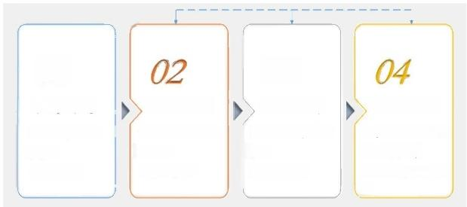
03
编写程序
·选择程序设计 语言
·编写程序
01
分析问题
·确定解决问题 的方法
·描述数据
运行调试
·修改语法错误
· 运行程序
· 发现错误并修 改
设计算法
·选择描述算法 的方法
·设计算法
1. 分析问题
分析解决问题的方法，确定关键的公式及需要使用的数据。
华氏温度和摄氏温度之间的换算公式是：摄氏温度=5(华氏温度-32)÷9。使用换算公式， 可以列式计算一个特定华氏温度所对应的摄氏温度。
华氏温度：用户输入到计算机的数据(已知数据)
摄氏温度：计算机输出的数据(所求结果数据)
由此得出程序解决该问题的过程：
1. 接收用户输入的华氏温度
2.使用换算公式计算出相应的摄氏温度
3.输出摄氏温度的值
【设计意图】通过对问题的分析快速地帮助学生找到问题的切入点。
2. 设计算法
选择描述算法的方法(自然语言、流程图、伪代码)来设计算法。
教师展示利用这三种方法设计的温标转换程序算法：
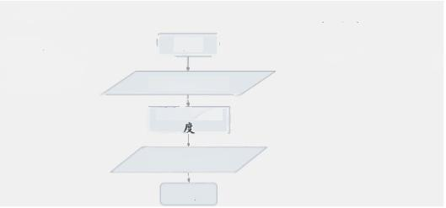
流程图
开始

输入华氏温度
计算摄氏温

输出摄氏温度
结束
伪代码
Input 华氏温度
摄氏温度=5*(华氏温度-32)/9 Print 摄氏温度
自然语言
1.输入华氏温度
2.通过换算公式 计算摄氏温度
3.输出摄 氏 温 度
向学生介绍这三种方法的基本特点：

①自然语言：描述的算法通俗易懂，但是描述的用词需要做到准确统一，无二义性。

②流程图：用流程图描述算法形象直观，清晰简洁，算法结构表达明确，只是当控制结

构和嵌套层次较复杂时对应流程图所占的篇幅会比较大，影响可读性也不易于修改。

③伪代码：用介于自然语言和程序设计语言之间的人工语言来描述算法为代码，书写方 便，格式紧凑，表达精炼，比较容易被开发人员理解。
【设计意图】通过介绍三种描述算法的方法拓宽学生的解题思路，完善学生的知识结构。
3.编写程序
①教师讲解程序设计语言的基本概念，并介绍热门的程序设计语言。
展示利用Python和C语言编写的温标转换程序，让学生对比这两种程序的异同。
Python程序：
f=float(input("请输入一个华氏温度："))
c=5*(f-32)/9
print("摄氏温度：",c)
C程序：
#include<stdio.h>
int main()
{
float f,c;
printf("请输入一个华氏温度：");
scanf("%f",&f);
c=5*(f-32)/9;
printf("摄氏温度：%f",c);
return 0;
}
【设计意图】通过对比这两种程序的写法，学生可以两种语言的语法结构有最直观的理 解 。
②教师利用Python编写的温标转换程序讲解Python的语法知识。
·变量(variable):引用在程序中可能会发生变化的数值，通过变量名可以访问存储在 内存中的数据。
· 公式由算数表达式构成，其中包含常量、变量、运算符。

·float函数：将输入的文本(字符数据)转化为浮点数据。
input函数：接收一个文本数据，双引号内的字符串会显示在屏幕上，作为输入操作的提 示文本。
print函数：负责输出结果，输出后默认换行.
【设计意图】通过对基本语法的讲解帮助学生快速上手程序的编写。
4.运行调试
①教师介绍python程序的两种运行模式：
·交互模式：启动Python,在Python shell窗口的提示符>>>后，直接输入指令，Python
会立即执行该指令。
·文件模式：打开Python的IDLE集成开发环境，可以创建(file)、编辑(edit)程序 文件，还可以检查语法错误(check module)、运行程序(run module)。程序文件以“py” 为后缀名。
【设计意图】拓展学生的知识面，降低学生在使用软件时产生问题的几率。

②播放利用python编写的温标转换程序的视频
【设计意图】通过视频进一步梳理python程序编写的基本过程。
③教师介绍运行调试程序时出现的两种错误：
·语法错误：程序的书写格式不正确，不符合语言的语法要求。
·逻辑错误：程序可以运行，但在运行过程中会出问题，或程序的结果不符合预期设计。 【设计意图】方便学生在程序出错时快速找出错误，提高程序编写效率。
三、巩固提高
教师向学生提出问题，学生思考并回答。
①若将第一条语句改为：f=input(“请输入一个华氏温度：”),运行程序，会发生什么?

为什么?
(学生回答：程序出现了逻辑错误。因为input函数返回的值为字符型，而字符型的数 据不能进行算术运算。需要将变量f的值转换为数值型，才可以继续计算。)
②若将第二条语句改为：c=5*(f-32)//9,运行程序，会发生什么?为什么?

(学生回答：程序可以正常运行，但输出的摄氏温度值只保留了一位小数。这是因为双 斜线代表的是整除运算，产生的小数部分为零的结果，而小数的部分将会被舍弃。)

【设计意图】通过思考问题提高学生分析问题、解决问题的能力。
语法错误 逻辑措误
运行调试 常会出现的两种错误

四、课程小结
教师展示本节课的思维导图，与学生共同总结本节课的知识点

程序的概意

算法的表示方法
伪代码
程序设计语言的慨念
java c/c++
程序设计语言的种类Python
PHP
程序设计的一般过程
自然语言 流程图
编写程序
分析问题
设计算法
【设计意图】帮助学生构建知识框架，进一步巩固学生所学知识。

五、课后练习
BMI(身体质量指数)是一种计算一个人体重是否健康的方法，它是基于身高和体重的比例 来计算的。以下是BMI的计算公式：BMI =体重(公斤)÷身高(米)的平方
1.请绘制出利用体重和身高计算出BMI的流程图。
2.请利用Python语言编写计算BMI的程序
【设计意图】通过作业培养学生举一反三的能力，进一步体会到程序在日常生活的广泛 应用。
备注：教学设计应至少含教学目标、教学内容、教学过程等三个部分，如有其它内容，可自 行补充增加。文档字体请使用“黑色，宋体，五号”。

